Más geografía del mundo hispánico: España y las ciudades (cities)
Introducción
La geografía del mundo (world) hispánico es impresionante y muy variada. En algunas (some) regiones hay de todo (a bit of everything).
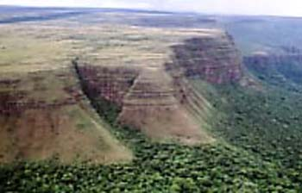
En la Península Ibérica
España comparte la Península Ibérica con Portugal. También tiene (has) una geografía variada. En el norte están los Pirineos, la cordillera que separa a España del (from the) resto de Europa. Madrid, la capital del país, está situada en la meseta central. En las costas del sur y del este hay playas tan bonitas como las de (as pretty as those of) Latinoamérica y del Caribe.
Meseta Central, España
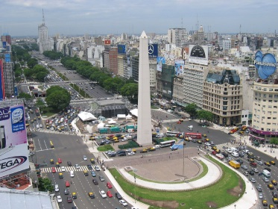
Las ciudades del mundo hispánico
Es importante mencionar también la gran diversidad de las ciudades del mundo hispánico. En la Argentina está la gran ciudad de Buenos Aires. Mucha gente considera a Buenos Aires “el París” o “la Nueva York” de Sudamérica. En Venezuela está Caracas, y en el Perú está Lima, la capital, y Cuzco, una ciudad antigua de origen indio.
Buenos Aires, Argentina
2 points per question (12 total). You may use a dictionary as a resource.
4. ¿Dónde hay las playas en España?
a. en el norte
b. en el sur
c. en el este
d. en el oeste
e. b y c son correctos
5. Según (according to) la lectura, ¿Qué ciudad es como París?
a. Madrid
b. Lima
c. Caracas
d. Buenos Aires
6. ¿Cuál es una ciudad antigua de origen indio?
a. Lima
b. Buenos Aires
c. Cuzco
d. Caracas
1. España comparte (shares) la Península Ibérica con…
a. Francia
b. España
c. Portugal
d. Argentina
2. Mira (look at) la foto de la meseta central. ¿Qué signífica la palabra meseta en inglés?
a. beach
b. plateau
c. mountain chain
d. peninsula
3. ¿Qué cordillera hay en el norte de España?
a. los Pirineos
b. los Andes
c. los Himalayas
d. los Alpes

